

AsyncPresent 샘플

*\*이 샘플은 2016 년 8 월 Xbox One XDK와 호환됩니다.*

# 설명

이 샘플은 타이틀이 Present를 호출할 때 정지하지 않고 CPU를 산출하는 방법을 보여줍니다.

# 샘플 빌드

특별한 지시 사항 없음

# 샘플 사용하기

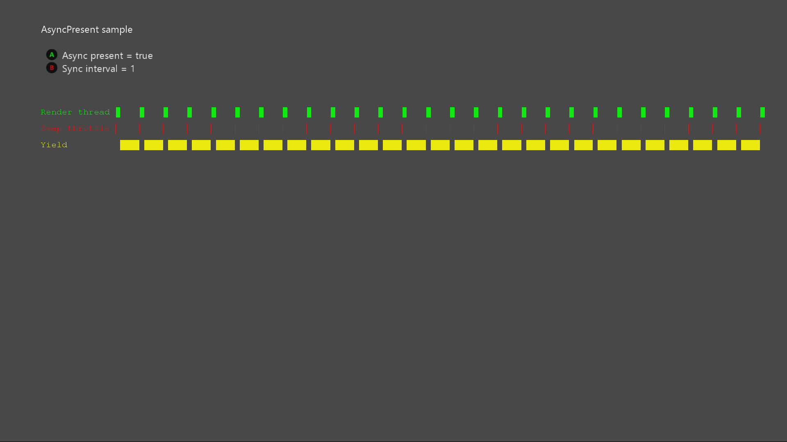

|  |  |
| --- | --- |
| 액션 | 게임 패드 |
| 비동기 상태 전환 | A 버튼 |
| 동기화 간격 수정 | B 버튼 |
| 종료 | 보기 버튼 |

# 구현 정보

# 이 샘플은 2014 년 7 월 XDK에서 두 가지 새로운 기능을 사용하는 방법을 보여줍니다:

# DXGI_PRESENT_DO_NOT_WAIT (PC에도 있): 스왑 체인이 준비가되어 있지 않은 경우 DXGI_ERROR_WAS_STILL_DRAWING을 반환하도록 DXGIXPresentArray에 호출을 허용합니다.

# DXGIXSetVLineNotification (Xbox 전용): 타이틀은 스캔 아웃이 특정 v-라인에 도달할 때 콜백을 수신하도록 등록합니다.

# 타이틀은 D3D 스왑 스로틀을 피하기 위해 이러한 기능을 적용할 수 있으며, 성공하기 위한 알맞은 시간에 Present 를 호출할 수 있습니다. 일반적으로 손실될 수있는 CPU 시간은 대신 다른 스레드에 할당될 수 있습니다.

# 알려진 문제점

없음

# 업데이트 기록

* 2015/06 - 초기 출시
* 2018/08 - D3D12 로의 포팅과 새로운 샘플 프레임 워크

# 개인정보처리방침

샘플을 컴파일하고 실행할 때 샘플 실행 파일의 이름이 Microsoft로 보내져 샘플 사용을 추적 할 수 있습니다. 이 데이터 수집을 거부하려면 Main.cpp에서 "샘플 사용 텔레메트리"라는 코드 블록을 제거하면 됩니다.

Microsoft의 개인 정보 취급 방침에 대한 일반적인 내용은 [Microsoft 개인 정보 취급 방침](https://privacy.microsoft.com/ko-kr/privacystatement/)을 참조하십시오.